Alfa-kurssi Leppävaarassa

Torstaisin klo 18–20 Leppävaaran kirkko (20.9–29.11.2018)
Alfa on kymmenen viikon mittainen kurssi Leppävaaran seurakunnassa. Kurssilla tutustutaan kristinuskon perusteisiin avoimessa ja rennossa ilmapiirissä luentojen ja ryhmäkeskustelujen kautta.
Alfa-kurssi on tarkoitettu elämän tarkoitusta etsiville, epäilijöille ja niille, jotka haluavat syventää kristinuskon tuntemustaan.
Alfa käsittää kymmenen tapaamista, jotka sisältävät iltapalan, alustuksen ja pienryhmäkeskustelun. Alfassa on välittävä, avoin ja rento ilmapiiri, jossa ihmiset voivat vapaasti esittää kysymyksiä ja keskustella niistä muiden kanssa. Alfassa tutkitaan vapaamuotoisesti kristinuskon perusteita.

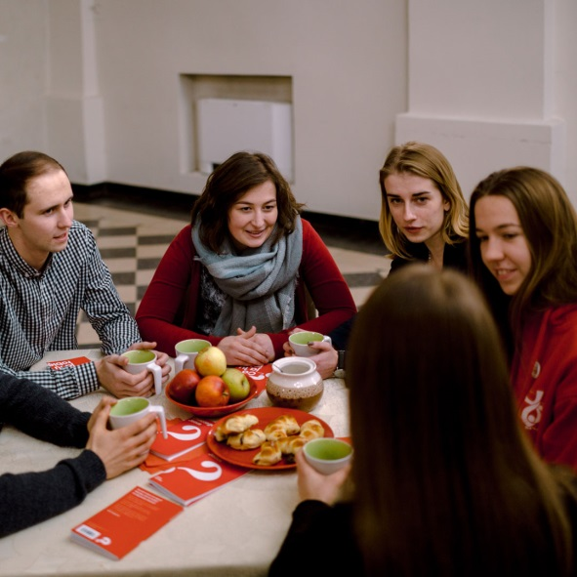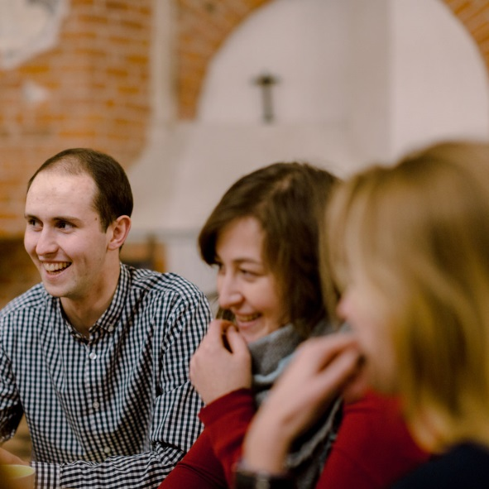

Tapaamisten teemat
- Kuka Jeesus on?
- Miksi Jeesus kuoli?
- Miten on mahdollista uskoa?
- Miksi ja miten rukoilen?
- Miksi ja miten lukisin Raamattua?
- Miten Jumala johdattaa meitä?
- Miten voin vastustaa pahaa?
- Miksi ja miten kertoisin toisille?
- Vieläkö Jumala parantaa?
- Entä sitten seurakunta?
- Tässäkö tämä elämä on? Alfa-juhla

Alfassa pyrimme näyttämään, millaista kristillinen elämä on ja antamaan ihmisille mahdollisuuden kokea se itse.
Alfaa vetää joukko tavallisia ihmisiä. Iltojen alustuksista vastaavat seurakuntalaiset ja Leppävaaran seurakunnan työntekijät. Mukaan voit tulla juuri sellaisena kuin olet, missä tahansa elämäntilanteessa.
Kysy lisää, ilmoittaudu mukaan tai tule suoraan paikan päälle!
Leppävaaran seurakunnan Alfa-kurssille kokoonnutaan torstaisin 20.9.–29.11.2018 klo 18.00–20.00.
Kurssiin kuuluu myös Pyhän Hengen Alfa-lauantai Hvittorpin kartanossa 3.11.2018.
Kurssi on maksuton. Alfa-lauantaista Hvittorpin kurssikeskuksessa peritään pieni maksu.
Kokoontumispaikkana on Leppävaaran kirkko, Veräjäkallionkatu 2.

Tiedustelut ja ilmoittautuminen:
Leppävaaran seurakunta
Vapaaehtoistyö
Soita tai tekstaa: 041 7189134

